**Group Owner管理群組權限SOP**

**1.設定同仁加入群組權限**

**1.1.**若是要加入可修改的名單:

My Computer->Network->點選「Search Active Directory」：

Win 7 介面:

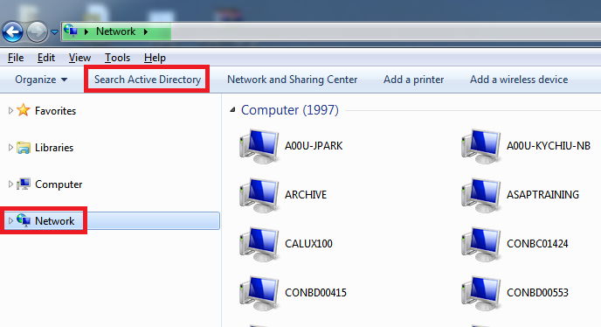

Win 10介面:

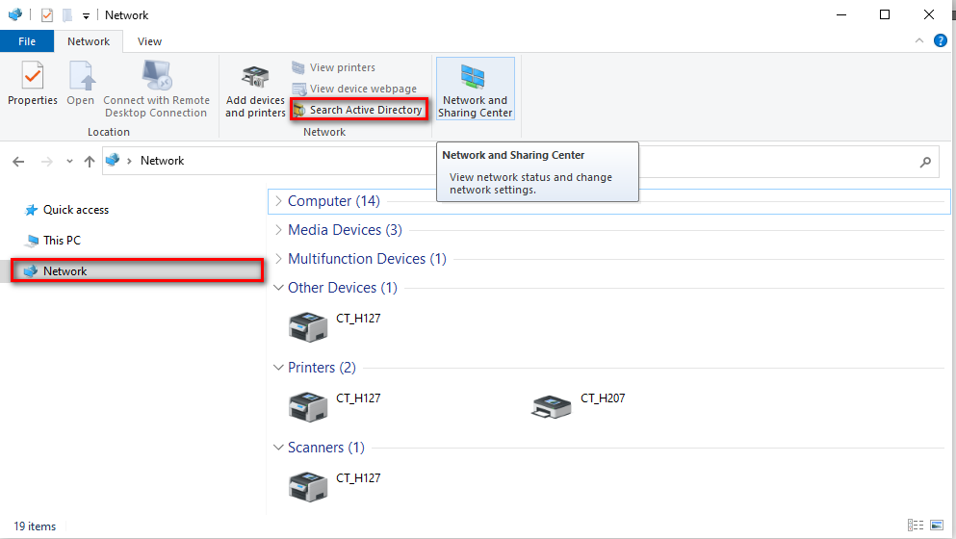

Win 11介面:

1.1. 範例：Name輸入群組名稱 “AP S210 Works “→ Find Now

對搜尋出來的群組按兩下滑鼠左鍵。

1.3.選擇「Add」：

1.4.在「Enter the object names to select」輸入所要設定的Alias再按下「Check Names」。

有帶出「WCChen3@nuvoton.com」即為成功→選「OK」。

1.5.可以看剛剛加入的同仁有沒有正確的有加入權限。再來要選「OK」完成設定。

